Werkstatt
Magnetismus
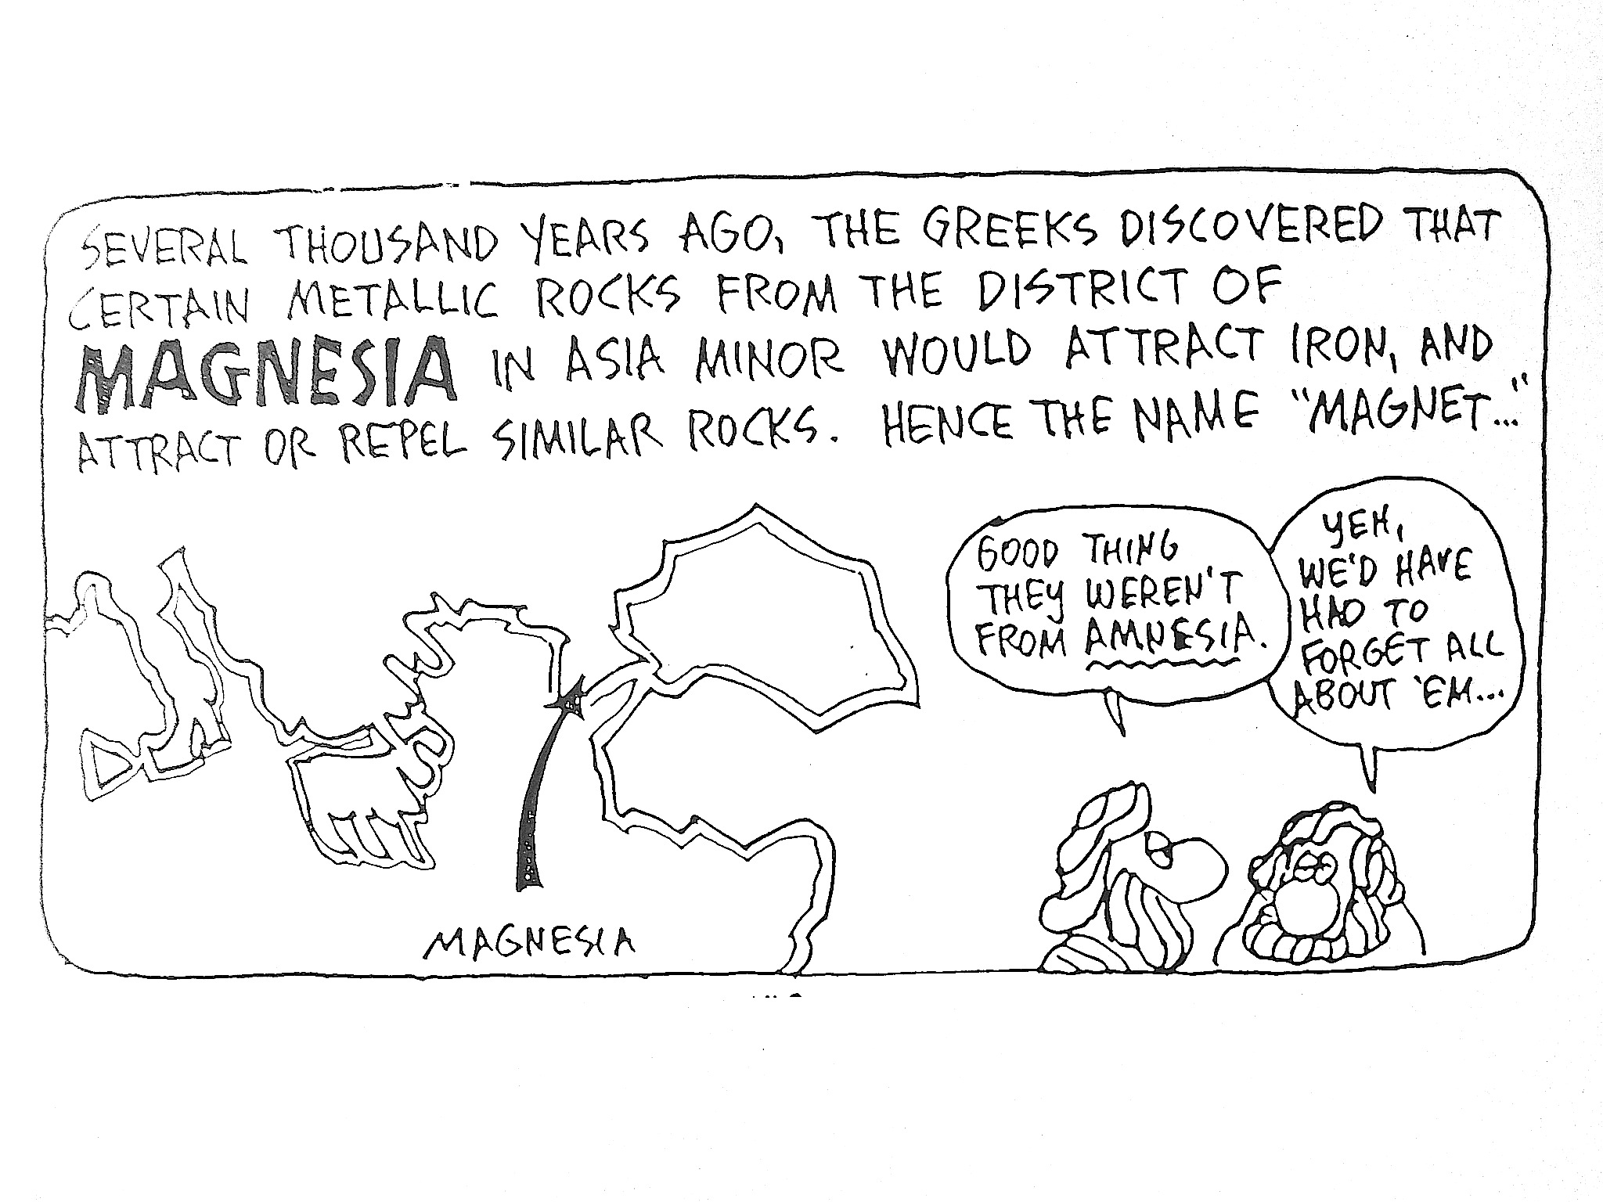

SOL: Selbst organisiertes Lernen

Postenübersicht:

Posten 1 | Magnetkompass und Magnetfeldsensor
Posten 2 | Welche Materialien haben (ferro)magnetische Eigenschaften?
Posten 3 | Was versteht man unter einem magnetischen Pol?
Posten 4 | Anziehung oder Abstossung
Posten 5 | Welches ist der Nordpol, welches der Südpol?
Posten 6 | Einfluss verschiedener Materialien auf Magnete
Posten 7 | Das Spiel Kluster
Posten 8 | Das Modell der Elementarmagneten
Posten 9 | Das Modell der Weiss‘schen Bezirke
Posten 10 | Feldlinien
Posten 11 | Kühlschrankmagnete
Posten 12 | Elektromagnete
Posten 13 | Der Hausgong
Posten 14 | Der Elektromotor
Posten 15 | Magnetismus ist nicht nur Ferromagnetismus

Posten 1

Magnetkompass und Magnetfeldsensor

Schon in der Antike war sowohl den Griechen als auch den Chinesen bekannt, dass sich Splitter von Magnetit (Magneteisen-Stein) in die Nord-Süd- Richtung drehen.
In Europa wurden ab dem 12. Jahrhundert magnetisierte schwimmende Nadeln von Seeleuten im östlichen Mittelmeer verwendet und laufend verbessert. Um sich gegenüber der Konkurrenz Vorteile zu verschaffen und weil er andererseits mit verbotenen magischen Kräften funktionierte, wurde er möglichst geheim gehalten.

Der Magnetkompass ist ein Messgerät zur Orientierung im Raum. Er besteht aus einem drehbaren magnetischen Zeiger und einem Gehäuse. Der Zeiger richtet sich, wenn er nach allen Richtungen frei beweglich ist, in Nord-Süd-Richtung aus. Die Stärke des Magnetfeldes kann aber mit einem simplen Kompass nicht direkt ermittelt werden. Dazu benötigt man komplexere Magnetfeldsensoren. Ihr Handy besitzt solche Sensoren.

- Installieren Sie die App «Phyphox»

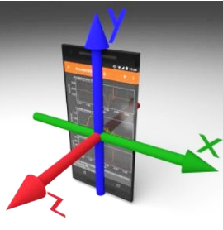
- Wählen Sie die Option

- Hinweis: In dieser SOL-Sequenz benutzen Sie diese App nur, um das Erdmagnetfeld zu messen.
Setzen Sie Ihr Handy keinen starken Magnetfeldern aus. Sie dürfen z.B. keine starken Magneten direkt auf das Handy setzen. Es besteht die Gefahr, dass die Kalibrierung des Magnetfeldsensors dauerhaft beschädigt wird.

- Drehen Sie Ihr Handy. Achten Sie, dass Sie sich nicht in der Nähe von anderen Objekten aus Eisen oder Stahl befinden.

- Schauen Sie sich die Messdaten unter «Graph» und «Betrag». Beantworten Sie die Fragen:

Was beobachten Sie?

In welcher Grössenordnung liegt das Erdmagnetfeld bei uns?

Hinweis: In der App finden Sie unter «Betrag» die Stärke der magnetischen Flussdichte. Die magnetische Flussdichte hat die Einheiten «Tesla». Hier: 1 Microtesla = 1 μT = 1$∙$10⁻⁶ T.

Posten 2

Welche Materialien haben (ferro)magnetische Eigenschaften?

Hinweis: In diesem SOL-Projekt benutzen wir vereinfachend das Adjektiv magnetisch für ferromagnetisch.

Berühren Sie mit dem Stabmagneten die unterschiedlichen Gegenstände und gehen Sie zum Link, um die obige Frage zu beantworten:
https://learningapps.org/watch?v=pp4rmb23a21

Welche der folgenden vier Aussagen würden Sie als richtig erachten?
- Alle Stoffe in der Natur haben magnetische Eigenschaften.
- Viele Stoffe in der Natur haben magnetische Eigenschaften.
- Etwa die Hälfte der Stoffe in der Natur haben magnetische Eigenschaften.
- Nur ganz wenige Stoffe in der Natur haben magnetische Eigenschaften.

Gibt es Münzen, die von einem Magneten angezogen werden? Untersuchen Sie die gegebenen (alten) Münzen und recherchieren Sie, aus welchen Legierungen sie bestehen.

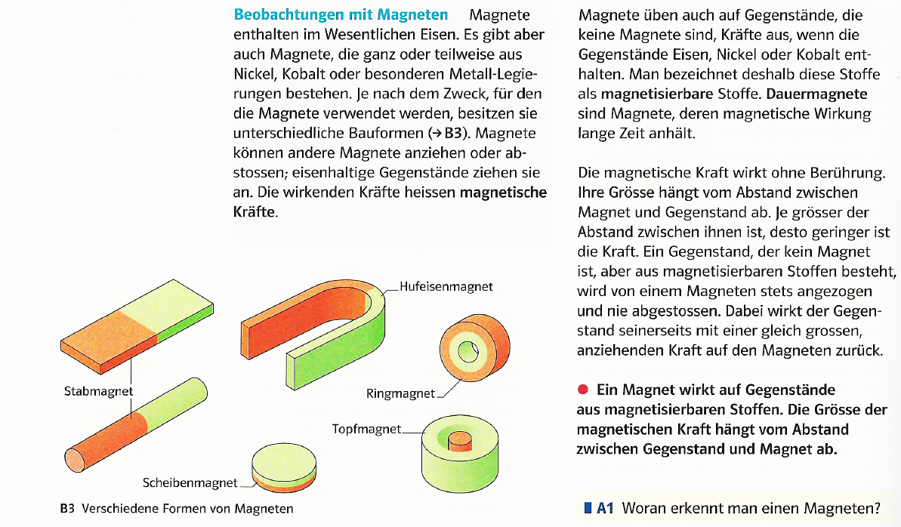
Lesen Sie zu dieser Fragestellung im Buch «Impulse» den entsprechenden Abschnitt.
Posten 3

Was versteht man unter einem magnetischen Pol?

Experiment A:
Betrachten Sie das Bild und führen Sie den Versuch durch.
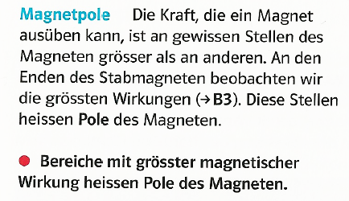
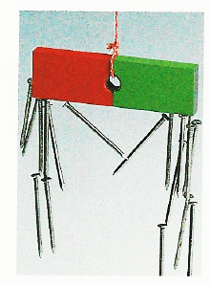

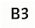
Quelle:
«Impulse – Grundlagen der Physik für Schweizer Maturitätsschulen»

Verteilen Sie die Eisennägel auf dem Tisch etwa auf der Fläche eines A5-Blattes. Halten Sie dann den Stabmagneten in 20 cm Distanz horizontal über die Nägel und bewegen Sie ihn langsam auf die Nägel zu, bis möglichst viele der Nägel am Magneten haften.

Zeichnen Sie eine Skizze des Stabmagneten mit den daran hängenden Eisennägel.

Welche der folgenden Aussagen ist also richtig?
- Die Eisennägel haften überall am Stabmagneten gleich gut.
- Die Eisennägel haften in der Mitte des Stabmagneten am besten.
- Die Eisennägel haften an den Enden des Stabmagneten am besten.
- Die Eisennägel haften gar nicht am Stabmagneten.

Beantworten Sie dann die obige Titelfrage:

Experiment B
Benutzen Sie jetzt zwei gleichartige Stabmagnete. Einmal decken sich die gleichnamigen Pole (1), das andere Mal decken sich die ungleichnamigen Pole der Magnete (2).

Vergleichen Sie diese beiden Fälle bezüglich ihrer Anziehungskraft untereinander und in Bezug zur Anordnung mit nur einem Magneten.
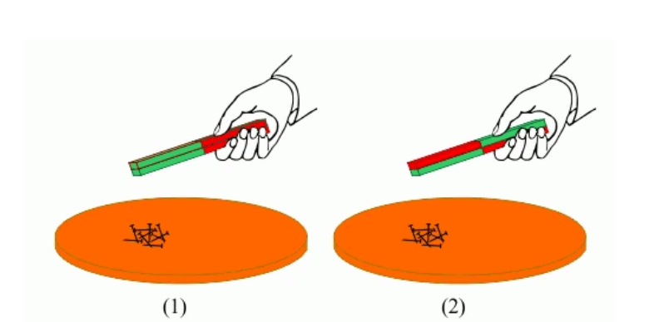
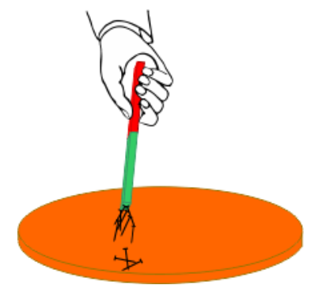
(Bildquelle: Leifiphysik.de)

Posten 4

Anziehung oder Abstossung

An diesem Posten finden Sie folgendes Material:
- 1 Spielzeug-Wagen, mit einem darauf befestigten Stabmagneten
- 1 Stabmagnet
- Stab aus Stahl (heller, „glänzender“ Stab)
- Stab aus (fast) reinem Eisen (dunklerer, etwas matter Stab)

Experiment A:
Legen Sie den Spielzeug-Wagen auf den Tisch. Achten Sie darauf, wie die Enden der Stabmagnete angemalt sind. Bewegen Sie dann langsam ein Ende des Stabmagneten frontal auf den Wagen zu. Was geschieht? Notieren Sie ihre Beobachtung und merken Sie sich insbesondere, wie die Pole beider Magnete beschriftet resp. bemalt sind.

Skizze mit Beobachtung:

Experiment B:
Wiederholen Sie das Experiment mit anders orientierten Magneten, indem Sie den Stabmagneten um 180° drehen und das andere Ende auf den Wagen zubewegen.

Skizze mit Beobachtung:

Experiment C:
Statt des Stabmagneten nehmen Sie nun den Eisenstab. Nähern Sie sich mit dem Stab wieder frontal dem einen Ende des Magneten, der sich auf dem Wagen befindet.

Skizze mit Beobachtung:

Experiment D:
Wiederholen Sie das Experiment, indem Sie den Eisenstab um 180° drehen und ihn somit mit dem anderen Ende auf den Wagen zubewegen.

Skizze mit Beobachtung:

Experiment E:
Nehmen Sie wiederum einen Wagen aber nun den Stahlstab. Nähern Sie sich mit dem Stahlstab wieder frontal dem einen Ende des Magneten, der sich auf dem Wagen befindet.

Skizze mit Beobachtung:

Experiment F:
Wiederholen Sie das Experiment, indem Sie den Stahlstab um 180° drehen und ihn somit mit dem anderen Ende auf den Wagen zu bewegen.

Skizze mit Beobachtung:

Posten 5

Welches ist der Nordpol, welches der Südpol?

Ein Magnet ist drehbar gelagert. Warten Sie, bis der Magnet zur Ruhe kommt. Drehen Sie den Magneten dann leicht aus der Ruhelage und warten Sie erneut ab, bis er zur Ruhe kommt.
Halten Sie den Kompass in einiger Entfernung zum Magneten horizontal in der Hand. Vergleichen Sie die Lage der Kompassnadel mit derjenigen des drehbar gelagerten Stabmagneten.

Zeichnen Sie eine einfache Skizze des Experimentes und notieren Sie Ihre Beobachtungen und Schlussfolgerungen in einigen Sätzen.

Benutzen Sie das kleine Model für die Erde.
Frage: Wo ist der magnetische Nordpol der Erde?

Hinweis: Da sich über geologische Zeiträume hinweg die Pole umkehren können, wären die Begriffe «Arktischer Magnetpol» und «Antarktischer Magnetpol» angebrachter.
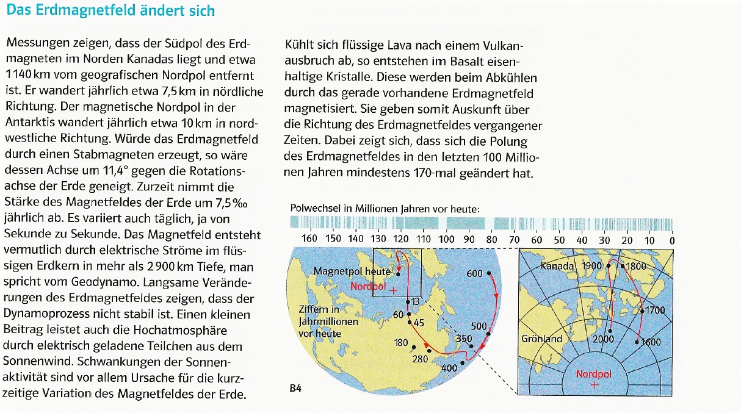
Quelle:
«Impulse – Grundlagen der Physik für Schweizer Maturitätsschulen»
Posten 6

Einfluss verschiedener Materialien auf Magnete

Betrachten Sie das Bild B1 und lesen Sie dazu die Versuchsbeschreibung V1.

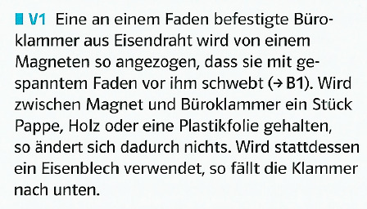
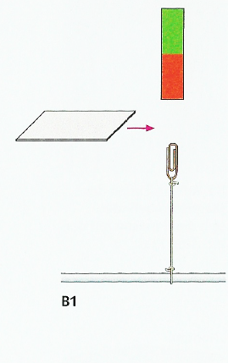

Quelle:
«Impulse – Grundlagen der Physik für Schweizer Maturitätsschulen»

Führen Sie das Experiment mit einem Karton, Plexiglas, Eisenblech und einem Aluminiumblech durch.
Notieren Sie Ihre Beobachtungen und Schlussfolgerungen in einigen Sätzen.

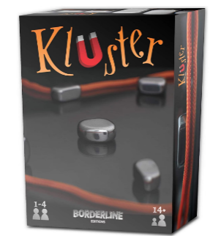
Posten 7

Das Spiel Kluster



Spielen Sie das Spiel Kluster

Spielregeln:
Die Magnetsteine werden gleichmässig auf die Spieler verteilt, die abwechselnd einen Stein in den durch das Seil begrenzten Bereich legen müssen. Wer zuerst alle seine Steine gelegt hat, gewinnt. Aber Vorsicht, wenn sich bereit gelegten Steine während des Zuges eines Spielers bewegen, nimmt er sie auf!

Beantworten Sie dann folgende Fragen:

- Ab welchem Abstand spüren sich die Steine?

- Wie gross ist das Feld bei diesem Abstand? Untersuchen Sie mit einer Messsonde der Firma Vernier das Magnetfeld eines Steins als Funktion des Abstands.

Posten 8

Der innere Aufbau von (Ferro)Magneten: Das Modell der Elementarmagneten

Teilt man einen Stabmagneten in zwei Teile, so erhält man wiederum einen Stabmagneten, der zwei Pole besitzt: Einen Nordpol und einen Südpol.
Die Magnetismus-Forschung hat gezeigt:
In Gegensatz zu den elektrischen Ladungen gibt es keine magnetischen Monopole.

Lesen Sie den Abschnitt „Der innere Aufbau von Magneten“. Betrachten Sie insbesondere die Abbildung B2 und beantworten Sie anschliessend die folgenden Fragen.
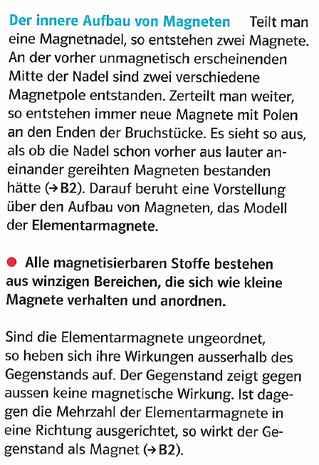
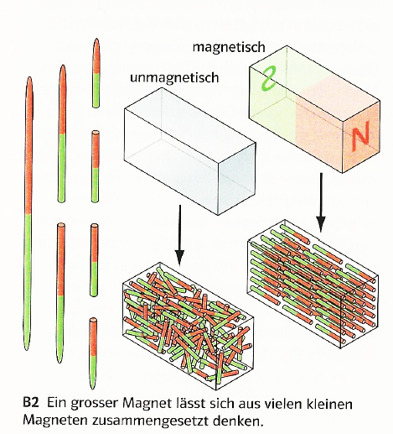

Quelle:
«Impulse – Grundlagen der Physik für Schweizer Maturitätsschulen»

- Wie wird der Aufbau eines (ferro)magnetischen Materials im Elementarmagnete-Modell erklärt?

- Worin unterscheidet sich ein nicht magnetisierter Eisenstab von einem magnetisierten Eisenstab?

- Wie könnten Sie vorgehen, um aus einem nicht magnetisierten Eisen einen Stabmagneten herzustellen?

- Nehmen Sie einen Stabmagneten und einen nicht magnetisierten Eisenstab.

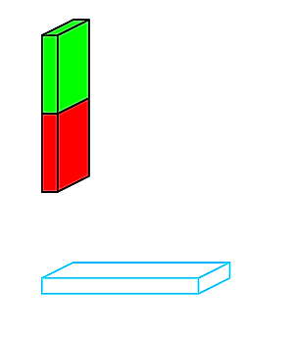
- Legen Sie Eisenstab auf den Tisch. Nähern Sie den Stabmagneten (z.B. Nordpol unten) von oben. Was beobachten Sie an den unterschiedlichen Stellen (siehe Skizze)?
Wie lässt sich die Beobachtung mit dem Elementarmagnete-Modell erklären?

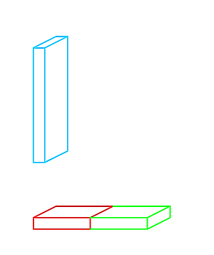
- Legen Sie jetzt den Stabmagneten auf dem Tisch und nähern Sie den Eisenstab von oben an den unterschiedlichen Stellen. Was beobachten Sie?

(Bildquelle: Leifiphysik.de)
- Anschliessend schauen Sie sich die Animation unter («Lösung b)»):
https://www.leifiphysik.de/elektrizitaetslehre/permanentmagnetismus/aufgabe/magnetismus-denksport
Posten 9

Der innere Aufbau von (Ferro)Magneten: Das Modell der Weiss‘schen Bezirke

In diesem Posten lernen Sie ein erweitertes Modell für (ferro)magnetische Materialien.

Auch in magnetischen Materialien, die noch nicht magnetisiert sind, sind die Elementarmagnete nicht völlig willkürlich ausgerichtet, sondern sie sind in kleinen Bereichen teilweise untereinander parallel ausgerichtet.
Magnetische Domäne
Wand
Man nennt solche Bereiche magnetische Domänen oder auch Weiss‘sche Bezirke (benannt nach dem Physiker Pierre-Ernest Weiss). Die verschiedenen magnetischen Domänen sind durch Wände voneinander getrennt.

Mit grossem Magnetfeld
Mit kleinem Magnetfeld
Kein Magnetfeld

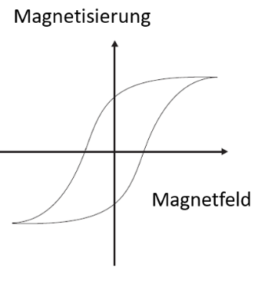
Beim Anlegen eines Magnetfeldes verschieben sich die Wände und die Elementarmagnete richten sich aus. Wenn alle Elementarmagnete ausgerichtet sind, ist die Magnetisierung, d.h. die Summe aller Elementarmagnete, maximal.
Wenn man das Magnetfeld wieder reduziert, liegen die Daten nicht mehr entlang die ursprüngliche Kurve: man beobachtet eine sogenannte Hysteresekurve. Das Wort „Hysterese“ stammt aus dem Griechischen und bedeutet „verzögertes Verhalten“.

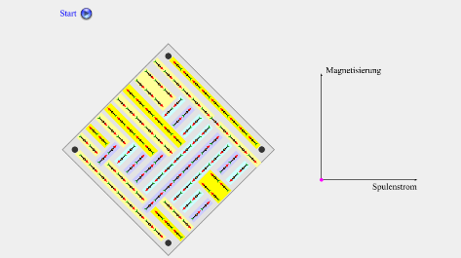
Schauen Sie die Simulation «Quantitative Versuchsauswertung»:
https://www.leifiphysik.de/elektrizitaetslehre/magnetisches-feld-spule/versuche/modellversuch-zur-magnetisierung

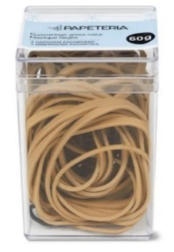
Hysteresekurven treten auch bei vielen anderen Vorgängen auf.
Ein Gummiring wird durch Anhängen von Gewichtstücken ausgedehnt. Durch Abnehmen der Gewichtstücken nimmt diese Ausdehnung wieder ab. Allerdings zeigt der Ring nach der Belastung eine bleibende Verformung. Man beobachtet eine Hysteresekurve.
Führen Sie das Experiment durch und benutzen Sie dazu das mitgegebene Excel-File «Hysterese».
Posten 10

Feldlinien

Legen Sie einen Stabmagneten wie im folgenden Bild links dargestellt in die Plexiglas-Halterung:
Skizze:
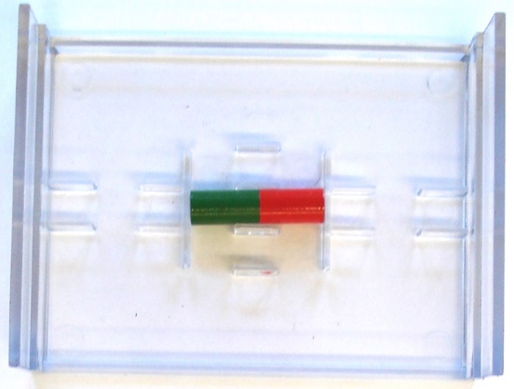

Legen Sie danach die Platte mit den vielen Kompassnadeln darüber.

Achtung: Sie dürfen die Magnete ja nicht von der Seite den Plexiglasplatten nähern! Die sind an der Seite nämlich offen. Die starken Magnete könnten die Kompassnadeln herausziehen und damit die Platte beschädigen.

Zeichnen Sie das Muster, welches die Kompassnadeln zeichnen, grob ab. Sie haben oben auf dem Blatt Platz dazu (Skizze).

Bemerkung: Es kann sein, dass einzelne Kompassnadeln umgepolt sind. Achten Sie nicht auf die Richtung der kleinen Pfeile, sondern nur auf die „Linien“, die von ihnen gezeichnet werden.

Legen Sie nun beide Magnete mit den Eisenplättchen wie im Bild auf der folgenden Seite dargestellt in die Plexiglas-Halterung. Wiederholen Sie den Versuch.

Skizze:
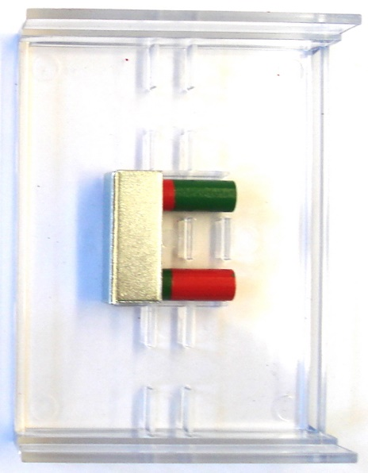

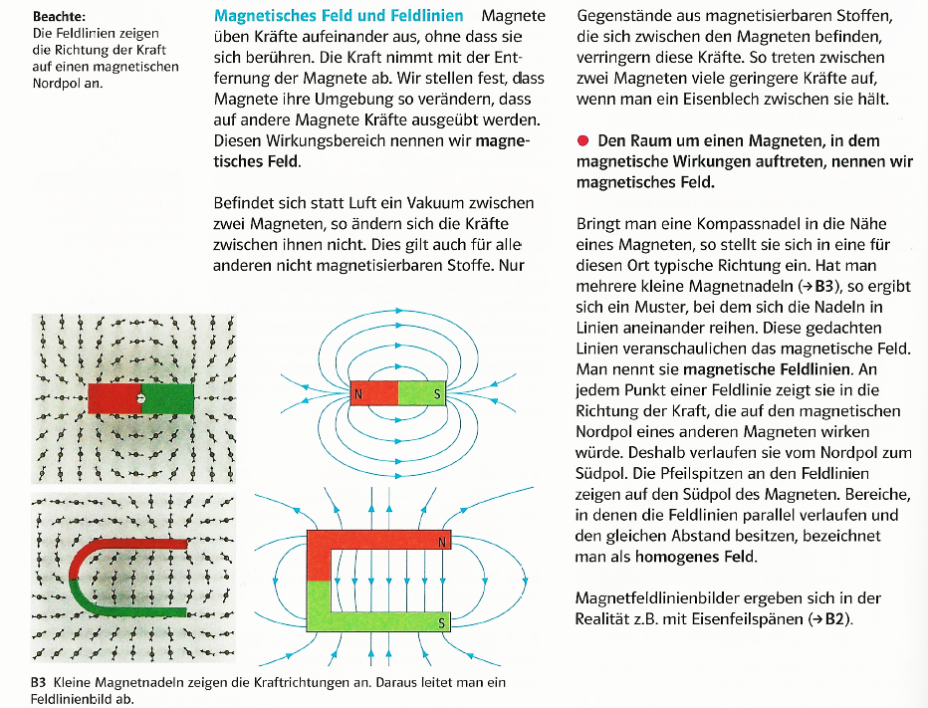
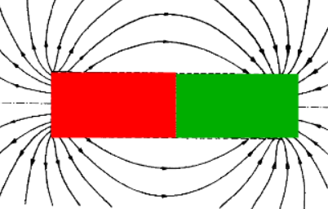
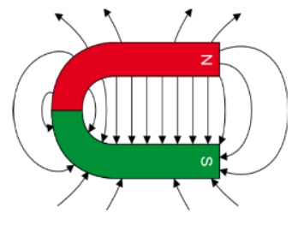
Lesen Sie dann zu diesem Thema die entsprechenden Abschnitte und lösen Sie die Aufgabe.
Modifiziert aus:
«Impulse – Grundlagen der Physik für Schweizer Maturitätsschulen»

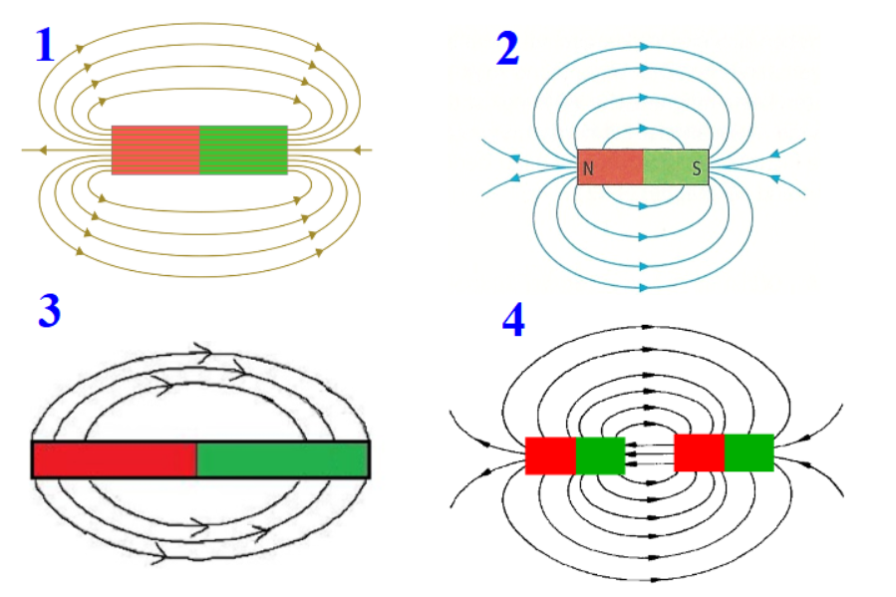
Was könnte man in folgenden Bildern verbessern?
Posten 11
Kühlschrankmagnete

Kühlschrankmagnete werden mit einer speziellen Konfiguration von dünnen Permanentmagneten hergestellt, die Halbach-Array genannt wird (nach dem Physiker Klaus Halbach). Bei dieser Konfiguration hebt sich das Magnetfeld auf einer Seite fast auf, während es sich auf der anderen Seite verstärkt.

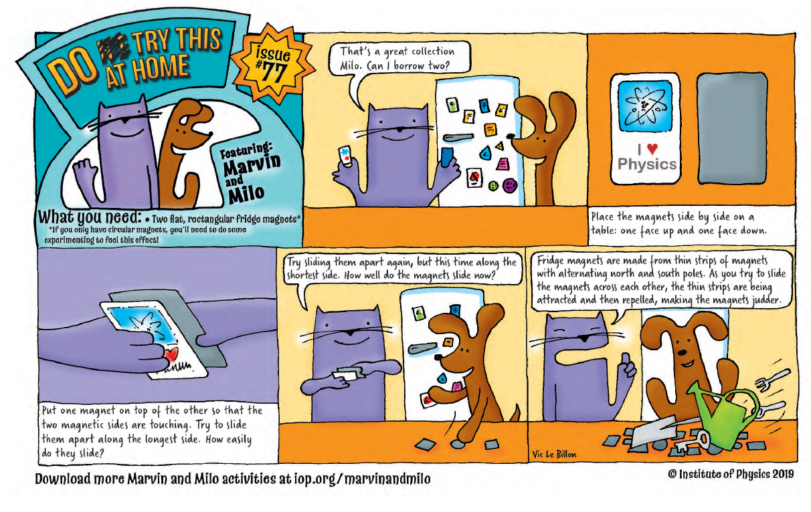
- Führen Sie das untere beschriebene Experiment durch.

- Benutzen Sie jetzt die Folien, um das Magnetfeld auf beiden Seiten des Magneten sichtbar zu machen. Diese Folien färben sich dunkel, wenn das Magnetfeld rechtwinklig zur Folie ist und hell, wenn das Magnetfeld parallel zur Folie verläuft.
Machen Sie eine Skizze zu Ihren Beobachtungen.

- Nehmen Sie das Modell mit den beweglichen Magneten. Setzen Sie die Magnete ein, um einen Kühlschrankmagnet zu simulieren.
Von oben beobachtet sind die ersten zwei Magnete so positioniert. Wie geht es das Halbach-Array weiter?

Auf welcher Seite ist das Magnetfeld stark? Probieren Sie das aus.

Posten 12

Elektromagnete
Es gibt Stoffe in der Natur, die «von sich aus» magnetische Eigenschaften haben und somit Magnetfelder in ihrer Umgebung erzeugen. Man kann aber auch künstlich Magnete und somit auch Magnetfelder erzeugen. Künstlich heisst, keine magnetischen Stoffe wie Eisen, Nickel oder Kobalt zu verwenden, die in der Natur vorkommen. Dazu braucht man elektrische Ströme. An diesem Posten finden Sie einen Stromkreis, bestehend aus zwei Batterien, Tastschalter und Spule. Eine Spule ist nichts anderes als ein schraubenartig gewickelter, elektrisch leitender Draht. Ausserdem befinden sich in der Spule kleine Kompasse.
1. Exp: Betrachten Sie die Kompassnadeln. Merken Sie sich, welche Richtung sie anzeigen. Drücken Sie dann den Tastschalter (ON), um Strom fliessen zu lassen. Halten Sie den Schalter eine Zeit lang gedrückt (Strom fliesst) und lassen Sie ihn dann wieder los (Strom aus). Was geschieht mit den Kompassnadeln während des Einschalt- und Ausschaltvorgangs? Notieren Sie Ihre Beobachtung:

2. Exp: Kippen Sie den Schalter links auf die andere Seite. Dies ändert die Richtung, in welcher der Strom fliesst. Drücken Sie danach wieder den Tastschalter. Hat dies einen Einfluss auf die Reaktion der Kompassnadeln?

Hinweis: Im Folgenden wird das Magnetfeld mit dem korrekten Begriff von magnetischer Flussdichte B beschrieben.

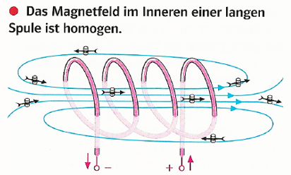

Bildquelle: «Impulse»

Folgendes Diagramm zeigt die magnetische Flussdichte in Tesla T (y-Achse) für eine kleine Spule als Funktion der Stromstärke in Ampere A (x-Achse).
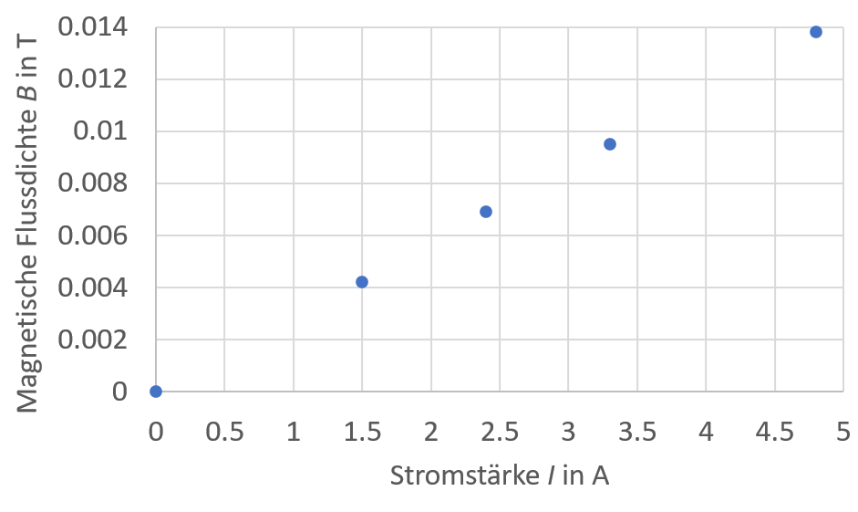

- Wie hängt die magnetische Flussdichte von der Stromstärke ab?

- Die magnetische Flussdichte ist proportional zur Stromstärke
- Die magnetische Flussdichte ist proportional zum Quadrat der Stromstärke
- Die magnetische Flussdichte ist umgekehrt proportional zur Stromstärke

Man kann zeigen, dass die magnetische Flussdichte im Inneren einer Spule durch folgende Formel beschrieben wird:
$$B=μ_{0}⋅\frac{n⋅I}{l}$$
$l$ist die Länge der Spule, $n$ist die Anzahl Windungen und $μ_{0}$ ist eine Konstante.

Sie haben gesehen, dass man mit Strömen Magnetfelder erzeugen kann. In der Praxis ist man an möglichst starken Magneten interessiert. Wenn man „bloss“ eine Spule nimmt, die von einem elektrischen Strom durchflossen ist, hat man einen eher schwachen Magneten. Man kann aber aus derselben Spule einen viel stärkeren Magneten erzeugen, wenn man die Spule mit einem Ferromagneten füllt (z.B. ein Eisenkern).
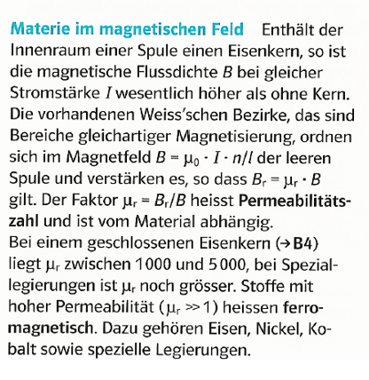
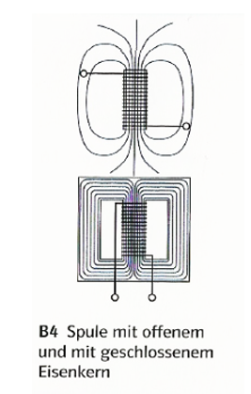
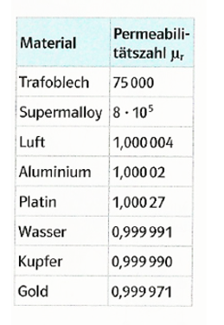
Verstärkungs-
Faktor
Modifiziert aus:
«Impulse – Grundlagen der Physik für Schweizer Maturitätsschulen»

- Was würde geschehen, wenn Sie anstelle eines Eisenstabes einen sonst gleichen Stab aus Kupfer in die Spule verwenden würden?

Quelle:
«Impulse – Grundlagen der Physik für Schweizer Maturitätsschulen»
Posten 13

Der Hausgong (Anwendung zu den Elektromagneten)
An diesem Posten untersuchen Sie die Funktionsweise eines elektrischen Hausgongs. Drücken Sie Ein- bis maximal zweimal auf den Tastschalter. Betrachten Sie den Aufbau und die Komponenten des Gongs genau.
Zeichnen Sie eine einfache Prinzip Skizze des Gongs. Die Skizze muss alle wesentlichen Bestandteile (Eisenstift, Spule, Klangplatten, Rückstellfeder, Tastschalter und Verbindungskabel) enthalten. Wie funktioniert der Gong? Versuchen Sie in eigenen Worten zu erklären!

Drückt man auf den Tastschalter, so ertönt ein hoher Ton. Lässt man ihn wieder los, so ertönt ein tiefer Ton. Erklären Sie dies kurz, in Stichworten.
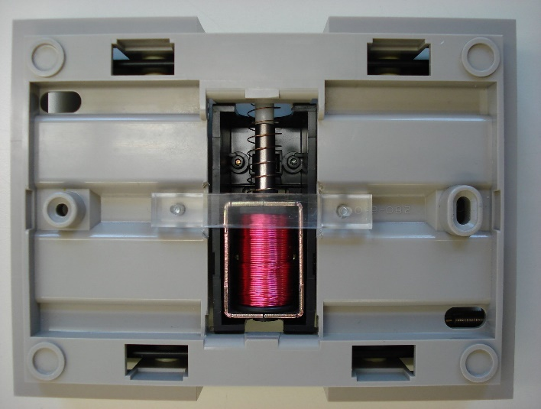
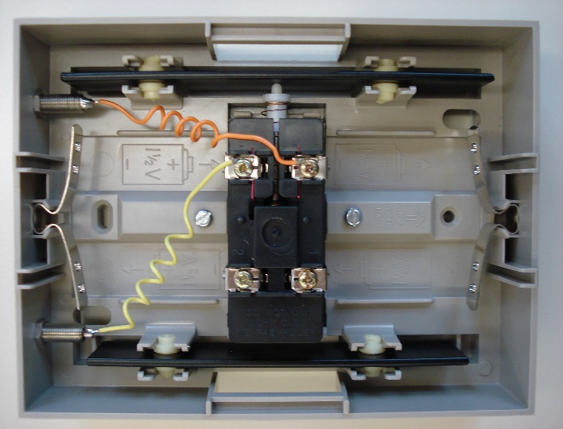

Posten 14

Der Elektromotor (Anwendung zu den Elektromagneten)

Lesen Sie die entsprechenden Seiten zum Elektromotor im Anhang und lassen Sie den Modell-Motor, der sich bei diesem Posten befindet, laufen. Dazu müssen Sie zunächst den Tastschalter hinunterdrücken, um den Stromkreis zu schliessen. Sollte der Motor nicht von allein starten, können Sie ihn von Hand in Drehung versetzen („anschubsen“), damit er zu laufen beginnt. Schalten Sie den Motor wieder aus.

Lassen Sie den Motor bitte nicht unnötig lange laufen.

Beantworten Sie folgende Fragen:
- Warum wickelt man die Spule im Anker eines Motors auf einen Eisenkern?
- Warum braucht es beim Gleichstrommotor einen Kommutator?
Siehe auch Abbildung 4 unter
https://www.leifiphysik.de/elektrizitaetslehre/kraft-auf-stromleiter-e-motor/grundwissen/elektromotor

- In manchen Motoren findet man auch einen Anker mit drei Spulen. Welchen Vorteil hat er gegenüber einem Anker mit nur zwei gegenüberliegenden Spulen?

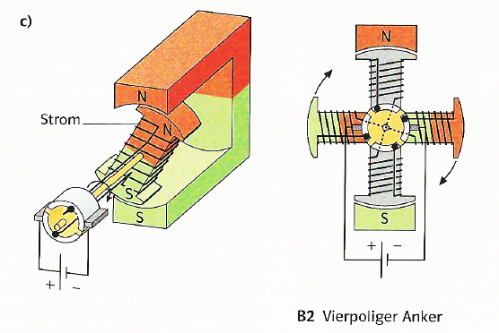
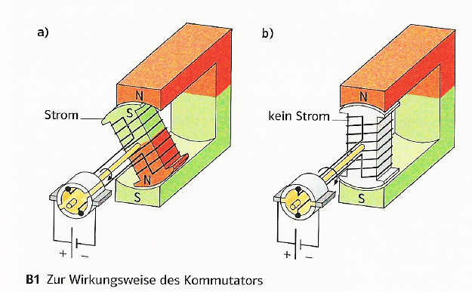
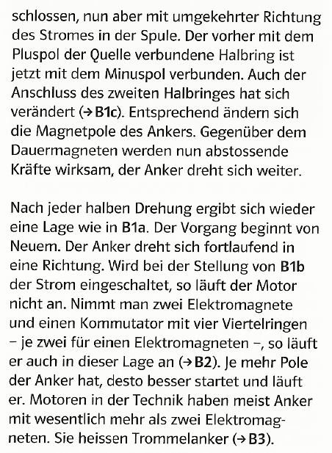
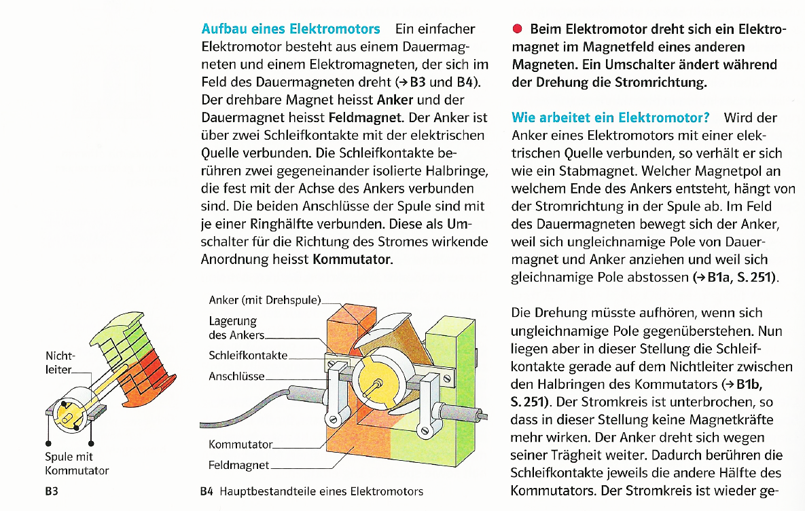

Quelle:
«Impulse – Grundlagen der Physik für Schweizer Maturitätsschulen»

Bauen Sie dann einen Miniatur-Elektromotor ohne Kommutator.

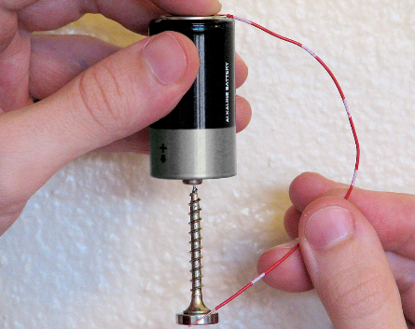
(Wikipedia)
Material:
- Batterie (1.5 V)
- Stück Draht (ca. 10 cm)
- kleiner Neodym-Magnet
- Schraube

Durchführung:
- Magnet auf Schraubenkopf setzen
- Schraube unten an Batteriepol hängen
- Mit einem Finger ein Drahtende oben an den Batteriepol drücken
- Mit der anderen Hand den Draht an die Seite des Magneten halten (ACHTUNG: Nur kurz antippen! Die Batterie wird dabei kurzgeschlossen und erhitzt sich)

Referenz:
https://de.wikipedia.org/wiki/Homopolarmotor
Posten 15
Magnetismus ist nicht nur Ferromagnetismus

In dieser Werkstatt haben Sie ferromagnetische Elemente kennengelernt. Es gibt aber auch Elemente, die magnetisch sind, ohne ferromagnetisch zu sein. Es handelt sich, um sogenannte diamagnetische und paramagnetische Elemente.
Es existieren 34 diamagnetische, 50 paramagnetische und 3 ferromagnetische Elemente.

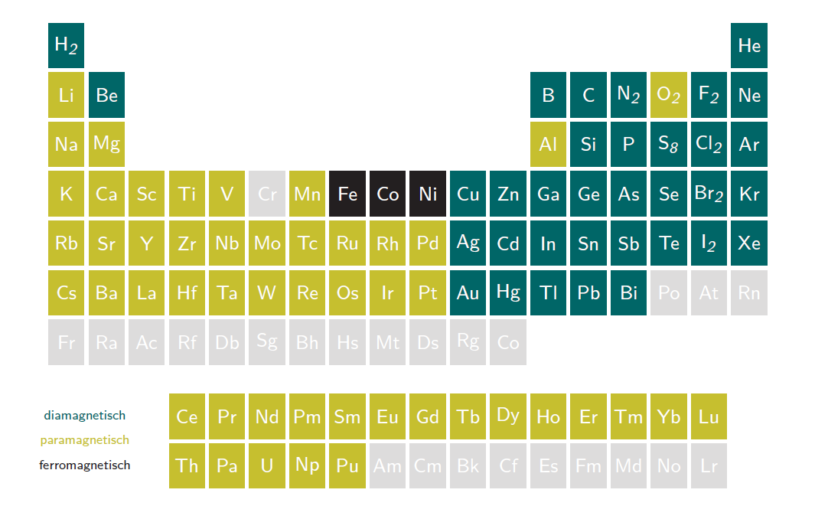
Quelle: «Magnetismus hoch 4», Daniel Laumann

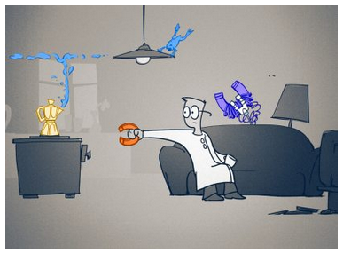

Schauen Sie sich das Video an:

https://www.youtube.com/watch?v=e0yvGC_6v8w

Warum heisst das Video «Magnetismus hoch 4»?

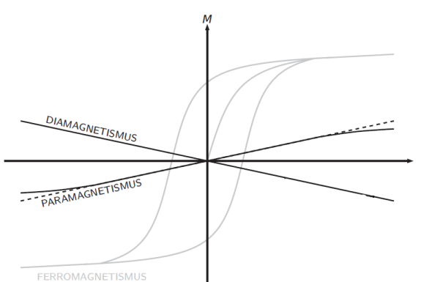
Die Magnetisierungskurven sehen so aus:
Magnetisierung
Magnetfeld
(Bild modifiziert aus «Magnetismus hoch 4»)

- Diamagnetische Materialien besitzen ohne äusseres Magnetfeld keine Elementarmagnete.
Mit einem äusseren Magnetfeld entstehen Elementarmagnete. Diese sind schwächer als bei Ferromagneten.

- Paramagnetische Materialien besitzen auch ohne äusseres Magnetfeld Elementarmagnete aber keine Weiss’schen Domänen.
Durch ein äusseres Magnetfeld richten sich die Elementarmagnete in Richtung des Magnetfeldes. Diese sind schwächer als bei Ferromagneten.

Reserve
Posten
Der Barkhausen-Effekt

Die Veränderung der Ausrichtung einer ganzen magnetischen Domäne kann über einen Verstärker (Amplifier) und einen Lautsprecher hörbar gemacht werden. Man nennt diese Veränderungen Barkhausensprünge (nach dem deutschen Physiker Heinrich Georg Barkhausen, 1881-1956).
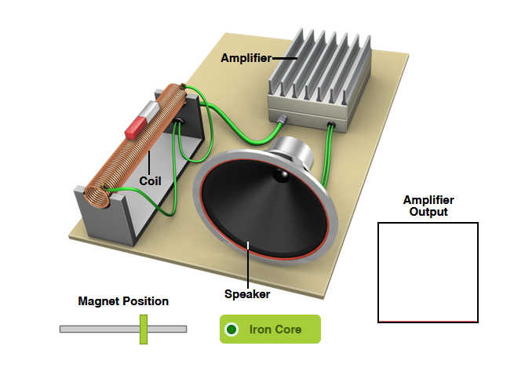

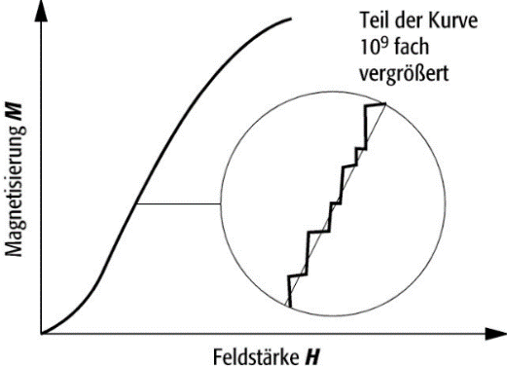
©Spektrum Akademischer Verlag, Heidelberg
Magnetfeld

Gehen Sie zum Link:
https://nationalmaglab.org/education/magnet-academy/watch-play/interactive/barkhausen-effect


- Führen Sie zunächst das Experiment ohne Eisenkern.
Ein externer Permanentmagnet wird entlang der Spule bewegt. Was passiert?


- Führen Sie jetzt das Experiment mit dem Eisenkern.
Ein externer Permanentmagnet wird entlang der Spule bewegt. Was passiert?

Erklärung:
Die magnetischen Domänen des ferromagnetischen Materials sind untereinander nicht parallel ausgerichtet und das Material ist nicht magnetisiert. Durch Annäherung eines Permanentmagneten verschieben sich zuerst die Bloch-Wände, sie springen dabei von Gitterfehler zu Gitterfehler. Bei weiterer Annäherung des Permanentmagneten klappen dann die Elementarmagnete ganzer Weiss’scher Bezirke auf einmal um. Dadurch ändert sich die Magnetisierung des Materials in der Spule sprunghaft.
Beim Entfernen des Permanentmagneten treten die gleichen Geräusche auf, da die Weiss‘sche Bezirke wieder ihre unterschiedlichen Orientierungen einnehmen.
Posten
Magnetisierung und magnetische Speichermedien

Schauen Sie sich, die Festplatte an. Wo und wie werden die Daten hier gespeichert?
Lesen Sie folgenden Text, um die Frage zu beantworten.

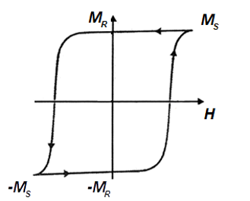
Magnetfeld
Magnetisierung

Festplatten sind mit hartmagnetischen Filmen, wie zum Beispiel CoPtCr Filmen, beschichtet.

In Festplatten werden die Daten als Folge von Nullen und Einsen (Bits) gespeichert. Jedem Bit entspricht ein kleiner magnetisierter Bereich auf der Festplatte:
- Eine Null ist gegeben durch die Magnetisierung eines winzigen Bereiches in die eine Richtung.
- Eine Eins ist gegeben durch die Magnetisierung eines winzigen Bereiches in die entgegengesetzte Richtung.
Heutzutage beträgt die Bitlänge etwa 10-20 nm (1 nm = 10⁻⁹ m).

Es gibt zwei mögliche Orientierungen der Magnetisierung bezüglich der Oberfläche der Festplatte.
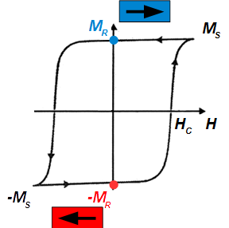
- Bis am Anfang des 21. Jahrhunderts hat man die longitudinale Orientierung der Magnetisierung benutzt. Man spricht von Longitudinal Magnetic Recording: die Magnetisierung steht parallel zur Oberfläche der Festplatte.
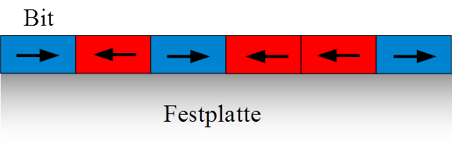

Magnetfeld

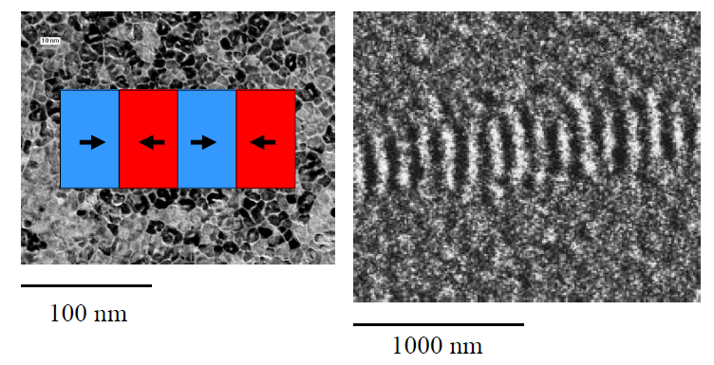

Das linke obigen Foto zeigt eine Aufsicht des hartmagnetischen Filmes für Longitudinal Magnetic Recording. Der Film besteht aus kleinen Kristalliten. Jeder Kristallit bildet eine einzige magnetische Domäne.
Das rechte obige Foto zeigt die Bits. Ein Bit besteht aus einigen Dutzend magnetischen Domänen. (Bildquelle: ©Seagate)

- Seit Anfang des 21. Jahrhunderts benutzt man die vertikale Orientierung der Magnetisierung. Man spricht von Perpendicular Magnetic Recording: die Magnetisierung steht senkrecht zur Oberfläche der Festplatte.
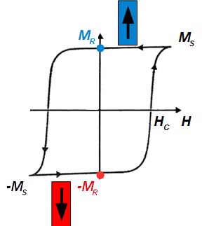
Mit dieser vertikalen Orientierung wurde die Speicherkapazität der Festplatten weiter gesteigert.

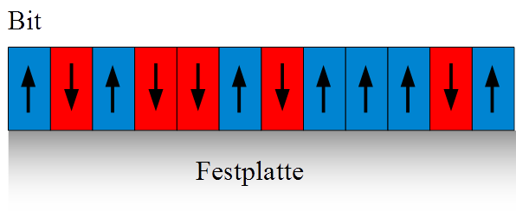

Magnetfeld

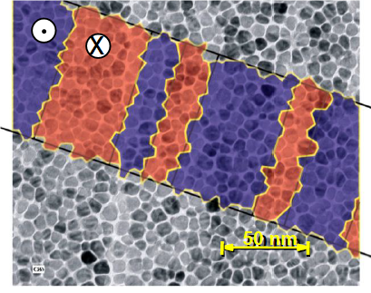

Das Foto zeigt eine Aufsicht des hartmagnetischen Filmes für Perpendicular Magnetic Recording. Die Magnetisierungsrichtung steht senkrecht zu den Kristalliten. (Bildquelle: ©Seagate)

Posten
Schreiben und Lesen einer Festplatte (Anwendung zu den Elektromagneten)
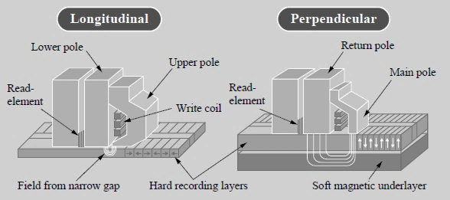
©Hitachi

- Der Schreibkopf besteht aus einer kleinen Spule mit einem Metallkern, d.h. aus einem Elektromagneten. Das von der Spule erzeugte Magnetfeld magnetisiert die Stelle unter dem Kopf in die gewünschte Richtung je nach Stromrichtung. Schreibköpfe mit FeCo Metallkerne erreichen eine maximale magnetische Flussdichte von etwa 1 T.

Für Longitudinal Magnetic Recording werden die Bits parallel zur Oberfläche der Festplatte geschrieben. Für Perpendicular Magnetic Recording werden die Bits senkrecht zur Oberfläche der Festplatte geschrieben.

Auch nach Entfernen des Magnetfeldes (also nachdem sich der Schreibkopf wieder wegbewegt hat) bleibt die Magnetisierung des neu geschriebenen Bits beibehalten.

- Das Lesen der Daten erfolgt mit dem Lesekopf. Der Lesekopf liest die Information, die in den Bits gespeichert ist, über die Änderung der Magnetisierung wieder aus.
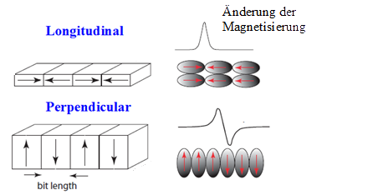

Modifiziert aus P. Kappenberger, Universität Basel Dissertation, 2005

https://www.youtube.com/watch?v=glUcvuBfV9o

https://nationalmaglab.org/education/magnet-academy/watch-play/interactive/diamagnetism-and-paramagnetism

https://www.kjmagnetics.com/magneticfield.asp#case1

https://lambdasys.com/products/detail/35

Experiment mit 2 Nadel:
Vom Korpus DC 25 V

